TÀILIỆU HƯỚNGDẪN SỬDỤNG

HỆTHỐNGDỊCHVỤ CÔNGMỨC ĐỘ 4VỀ
ĐỔI GIẤY PHÉPLÁIXE

Dànhchođốitượng:Ngườidân
MỤCLỤC

1 MỞĐẦU......................................................................................................................

1.1. Mục đíchtàiliệu.....................................................................................................
1.2.Phạmvivàđốitượng..............................................................................................
1.3.Giảithíchtừngữvàcácchữviếttắt........................................................................
2 HƯỚNGDẪNSỬDỤNG............................................................................................
2.1. Hướng dẫn..............................................................................................................
2.2.Link video hướng dẫn.............................................................................................

1 MỞĐẦU

Mụcđíchtài liệu

Tàiliệu nhằmhướngdẫnngườidânthựchiệnthaotácnộphồsơ,theodõihồsơĐổi giấyphépláixetrựctuyếnmứcđộ4.

Phạmvivàđốitượng

- Phạmvi:CụcĐườngbộViệtNam,SởGTVT
- Đốitượngcấpđổi giấyphépláixe: ngườidâncó nhucầuđổigiấyphépláixe hiện đangkhôngbịtước/bị tạmgiữgiấyphépláixe;đồngthời,ngườidâncógiấykhámsức khỏeđiệntử tại cơ sở đủ điều kiện khám sức khỏe cho người lái xe.

Giảithíchtừngữvàcácchữviếttắt

Thuậtngữ | Ý nghĩa
GPLX | Giấyphépláixe
DVC | Dịchvụcông
DVCQG | Dịchvụcôngquốcgia
CĐBVN | CụcĐườngbộViệtNam
GTVT | Giaothôngvậntải
GKSK | Giấykhámsứckhỏe

2 HƯỚNGDẪNSỬDỤNG

2.1. Hướng dẫn:
Ngườidântruycậptrựctiếp vàohệthống dịchvụcôngtrựctuyếnCụcđườngbộ
ViệtNamtheođườngdẫn:https://dvc4.gplx.gov.vn/p/home/dvc-trang-chu.html
Bước1: Đăngnhậphệthống

Ngườidânthựchiệnđăng nhập bằng 1 trong 3 cách sau:
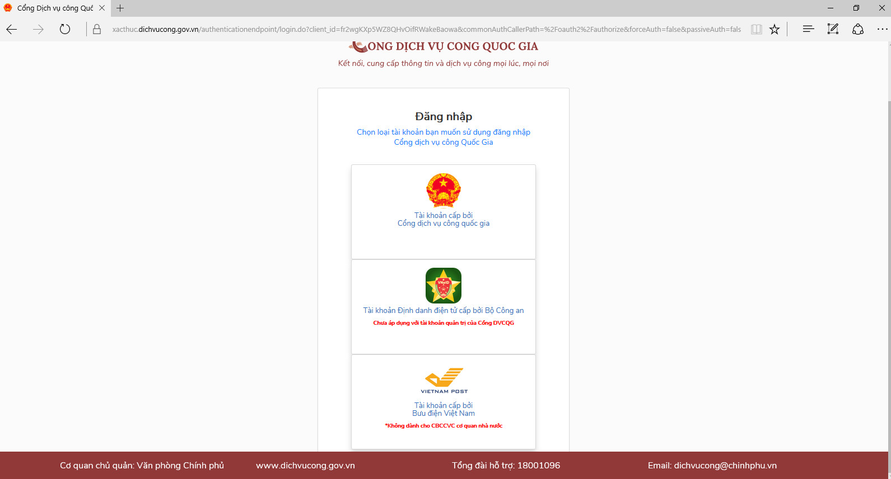

Bước 2: Lựachọndịchvụ

Trêngiaodiệntrangchủ,ngườidânlựachọndịchvụ“Đổigiấyphépláixe”.

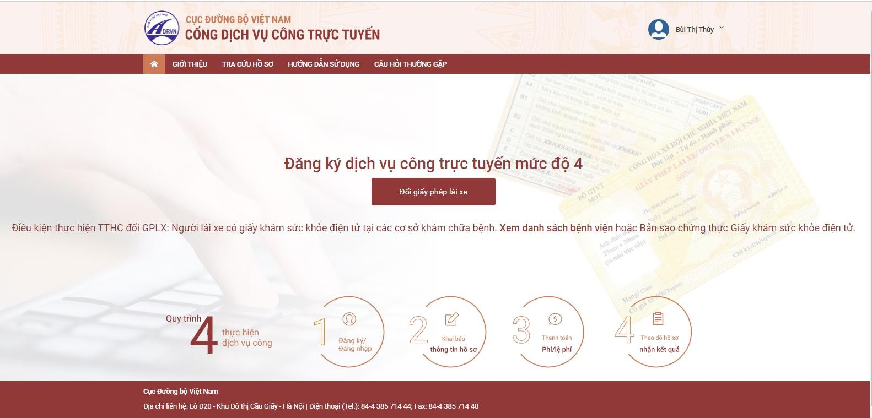

Bước3: Khaibáothôngtinhồsơ

Ngườidânthựchiện:

- Chọncơquantiếp nhận:
- Chọnđịa điểmtiếp nhậntươngứngvớicơquantiếp nhận
- Chọnlý dođổiGPLX
- SốGPLX:NhậpsốGPLXđãđượccấpsốGPLXBấm“Tracứu”=>Hệthống kiểmtrathôngtinCMND,họtêntrongGPLXvớithôngtintàikhoảntrùngnhau
=>hiểnthị thôngtinngườiláixe và thôngtinGPLXđã cấp.
Đồngthời,hệthốngkếtnốivớiCSDLviphạmgiaothôngđườngbộcủaCụcCảnh sátgiaothôngvàThanh tragiaothôngđểkiểmtratìnhtrạngbịtạmgiữhoặctước GPLX.
- Thôngtinyêucầuthayđổi:NSDcầnthayđổithôngtinvềsốCCCDvànơithường trúthìtíchchọn2 mụcnày.
- Thôngtinsứckhỏengườiláixe:Lựachọn1trong2option:sửdungGKSKđiệntử
hoặcSửdụngGKSKchứngthựcđiệntử:
+NếuChọn“SửdụngKGSKđiệntử”:Nhậpthôngtinsốgiấykhámsứckhỏe
Bấm“Tracứu”=>HệthốngkiểmtrathôngtinCMND,họtêntrongGKSKvới thôngtintàikhoảntrùngnhau=>Hiểnthị thôngtinsứckhỏengườiláixe
+Nếuchọn“SửdụngGKSKchứngthựcđiệntử”:Chọnfilechứngthựcđiệntử
củaGKSKtrongmáytínhcá nhân.
- Tảilên ảnhchândungtheođúngyêucầu(Ảnhnềnxanh)
- Đínhkèmthànhphầnhồsơ: Giấyphépláixe,chứngminhnhândân(Mỗiloạigiấy tờlà filescancó màu đầyđủ2 mặt,địnhdạngfiledạngpdf, docx)
- Camkết thôngtinkê khaivàbấmTiếptục
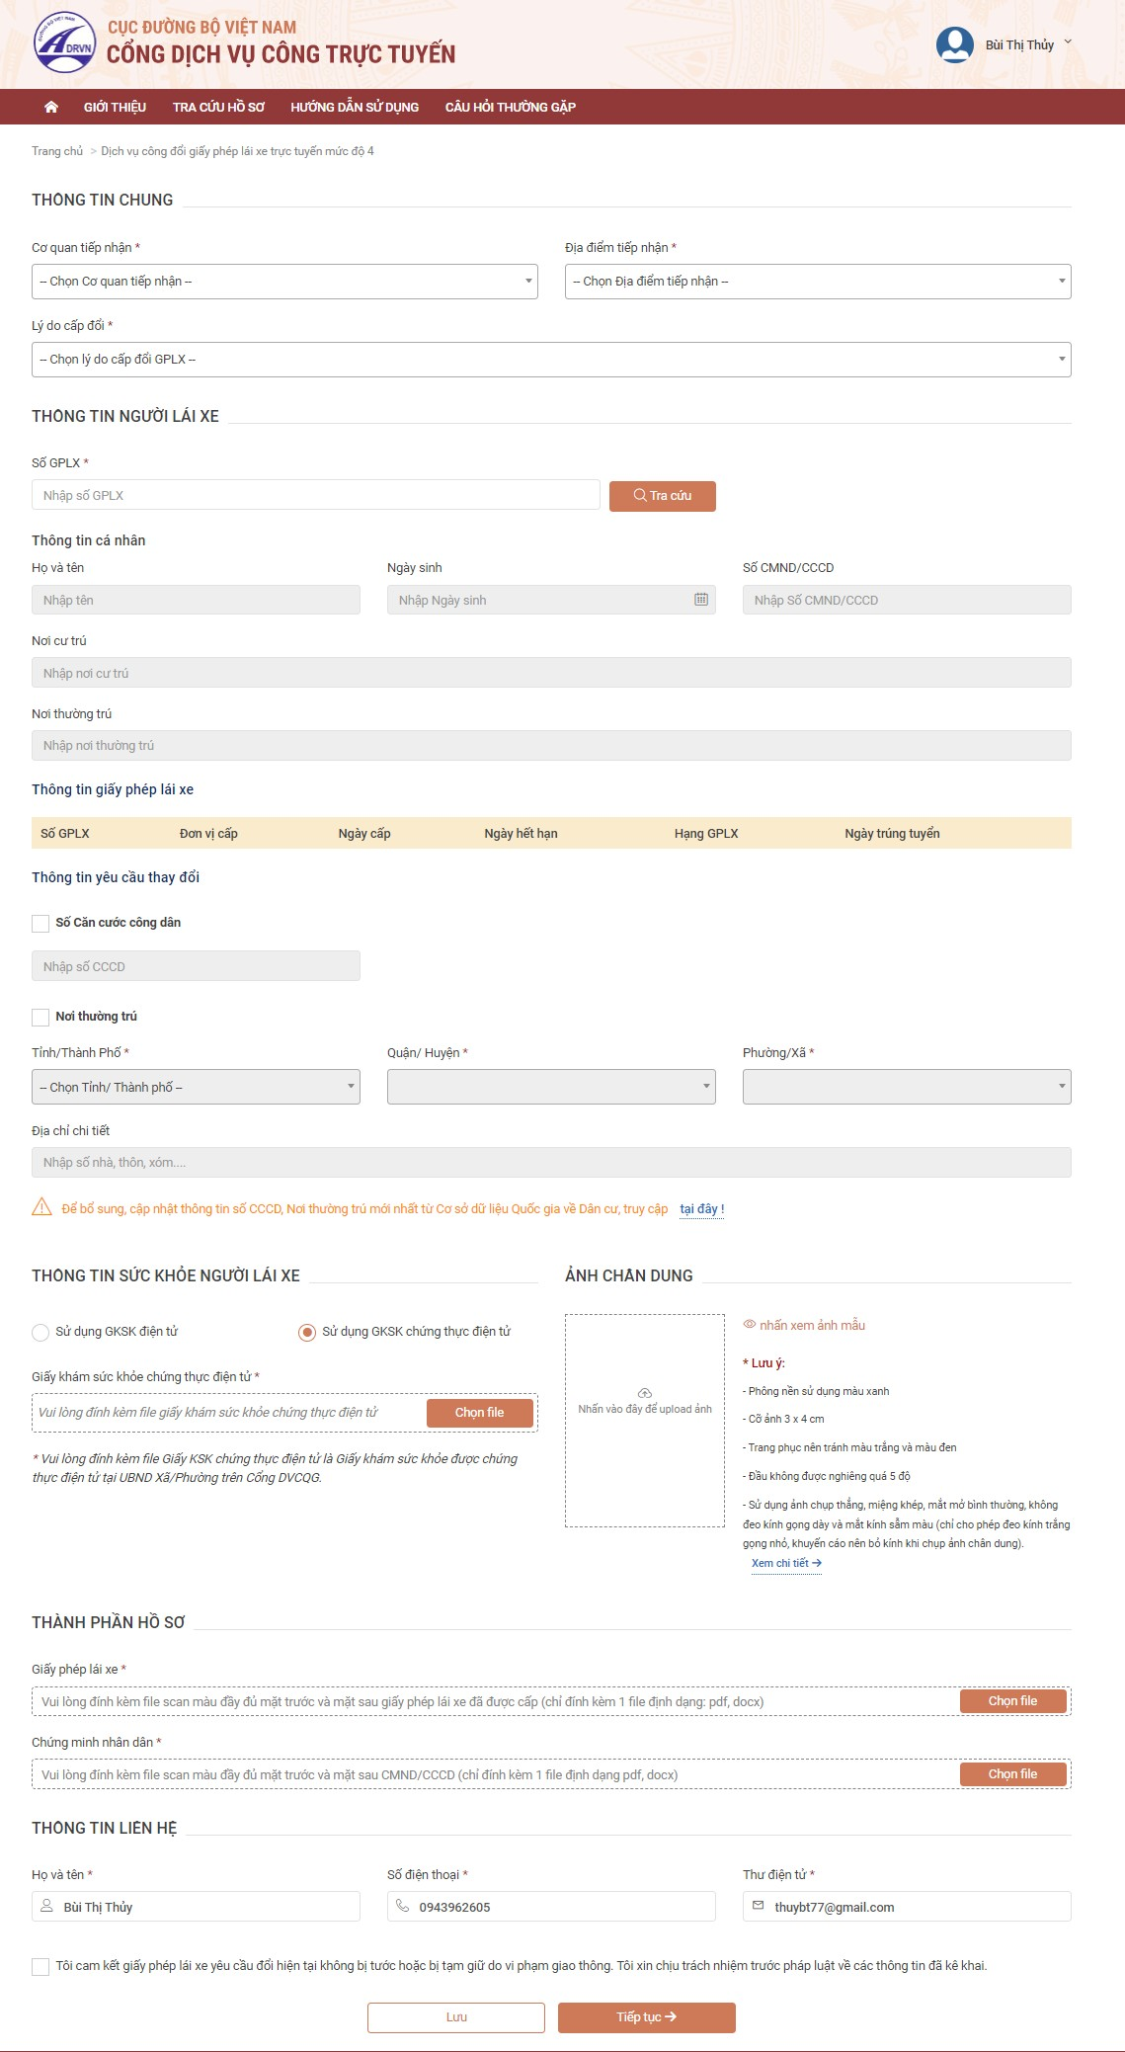

Bước4: Khaibáothôngtinnhậnkếtquảtạinhà
Ngườidânthựchiện:
- Lựachọnhìnhthứcnhậnkếtquả:Nhậntrựctiếp tạicơquancấphoặcnhậntạinhà.
- Kiểmtra lạithôngtinngườinhận
- Khaibáođịa chỉ nhậnkếtquả(nếucó nhucầunhậntạinhà)

=>BấmThanhtoánvànộphồsơ

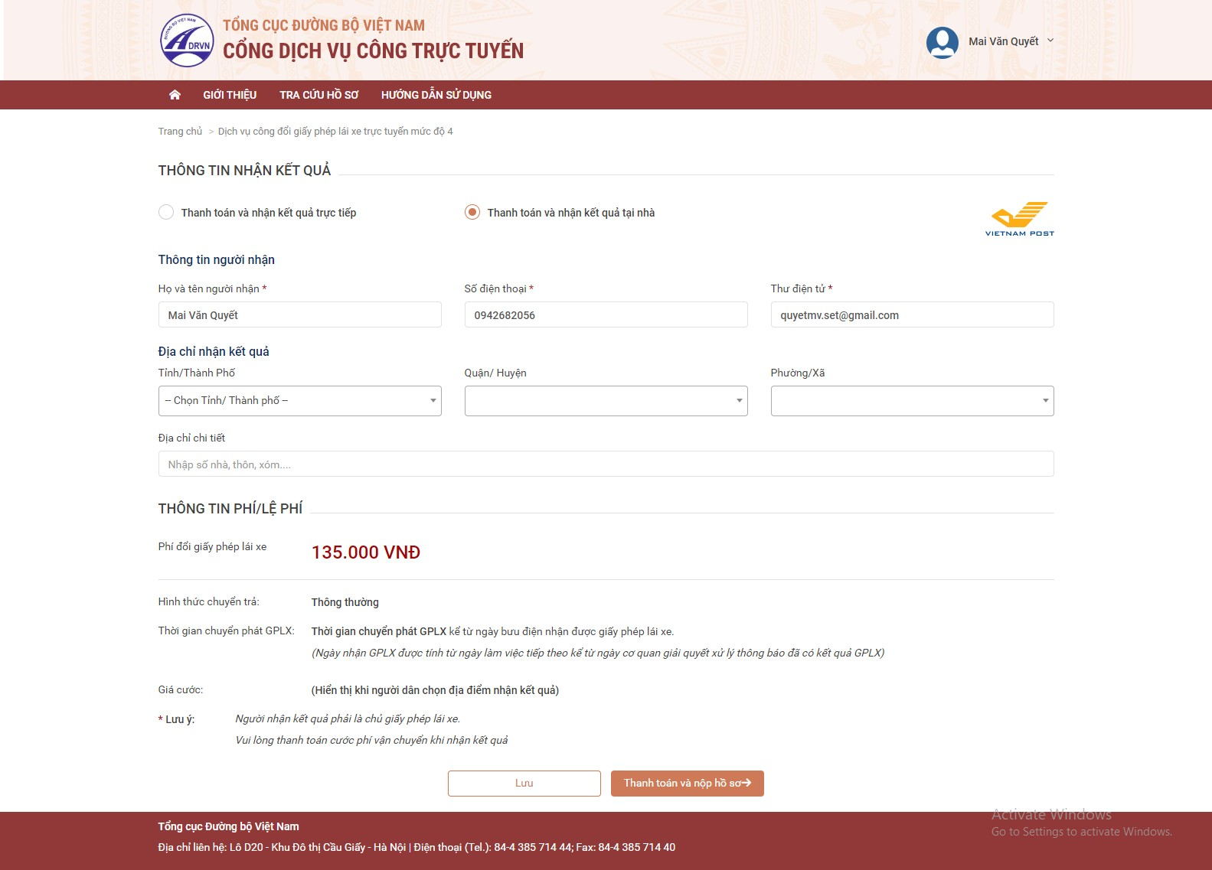

Bước5: Thanhtoántrựctuyến

Ngườidânthựchiệnthanhtoánlệphítheoquyđịnh.Thựchiệncácbướcthanhtoántheo
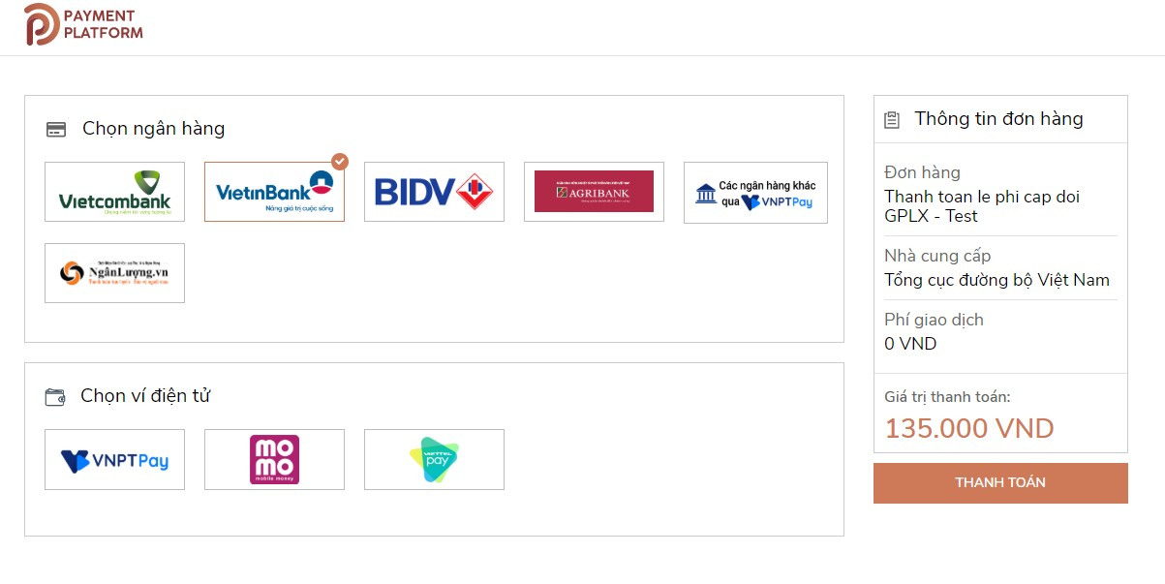ngânhàngđã chọn

Saukhinộphồsơthànhcông,hệ thốnghiểnthị thôngbáonộphồsơthànhcông.
Bước6:Theodõitrạngtháixửlý hồsơ

Ngườidânsaukhinộphồsơthànhcôngsẽnhậnđượcthôngbáovềmãhs đãnộpđể
dùngkhitracứuHS.

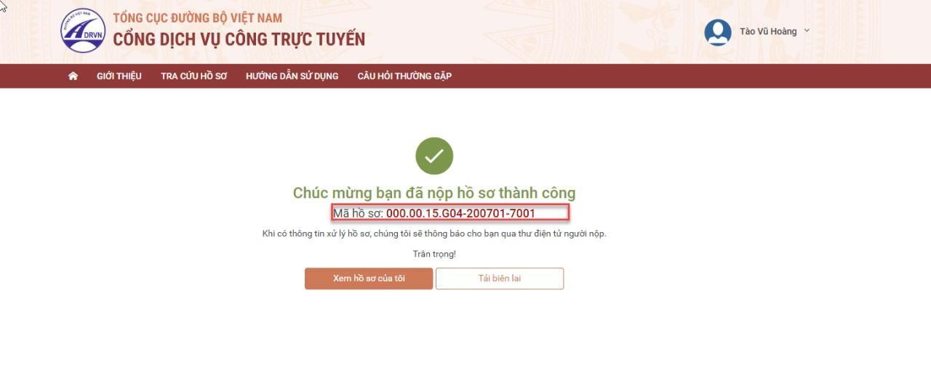Ngoàira,Ngườidânbấm“Tảibiênlai”vềmáyđểxemthôngtinchitiếtbiênlai hoặcbấm[Xemhồsơcủatôi]đểtheodõichitiếthồsơ
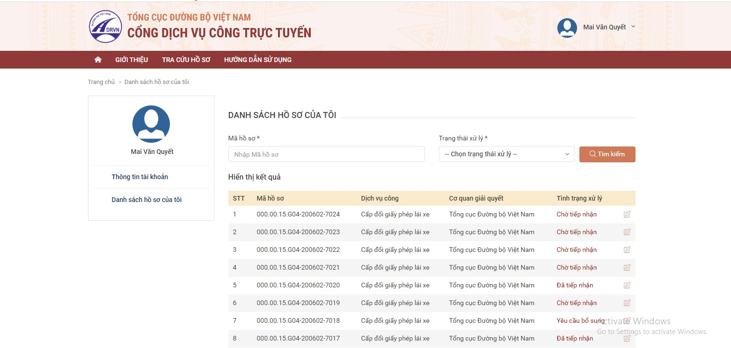Hoặc người dân Bấm vào tên tài khoản Thông tin cá nhân để theo dõi danh sách hồ sơ đã nộp

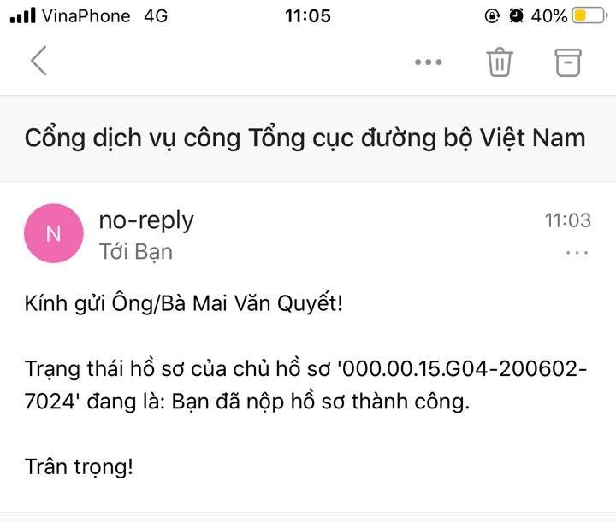Đồngthời,saukhinộphồsơthànhcônghoặchồsơđượcxửlýthìngườidânsẽnhậnđược emailthôngbáo từ hệ thống

Linkvideohướngdẫnthựchiện
Ngườidântruycậpđườngdẫnsauđểxemtrựcquancácbướcthựchiệndịchvụcấpđổi
GPLXmứcđộ4và cấpmớiGPLXmứcđộ4:

https://dvc4.gplx.gov.vn/p/home/dvc-huong-dan-su-dung.html

